HONORABLE CONCEJO DELIBERANTE

ORDENANZA Nº 6987

EL HONORABLE CONCEJO DELIBERANTE DE LA CIUDAD DE SAN FRANCISCO, SANCIONA CON FUERZA DE:

ORDENANZA

Art.1º).- DISPONESE la instalación de un sistema de semáforos de tres (3) tiempos en la intersección de Avenida Urquiza esquina Entre Ríos de la ciudad de San Francisco.
Art. 2º).- La Secretaría de Infraestructura y las Direcciones de Policía Municipal y Defensa Civil, dispondrán la demarcación horizontal y vertical correspondiente.
Art. 3º).- La erogación que demande el cumplimiento de lo establecido precedentemente, será imputado a la partida correspondiente del presupuesto vigente.

Art.4º).-REGISTRESE, comuníquese, al Departamento Ejecutivo, publíquese y archívese.

Dada en la Sala de Sesiones del Honorable Concejo Deliberante de la ciudad de San Francisco, a los cinco días del mes de julio del año dos mil dieciocho.-

Dr. Gustavo Javier Klein
Presidente H.C.D.
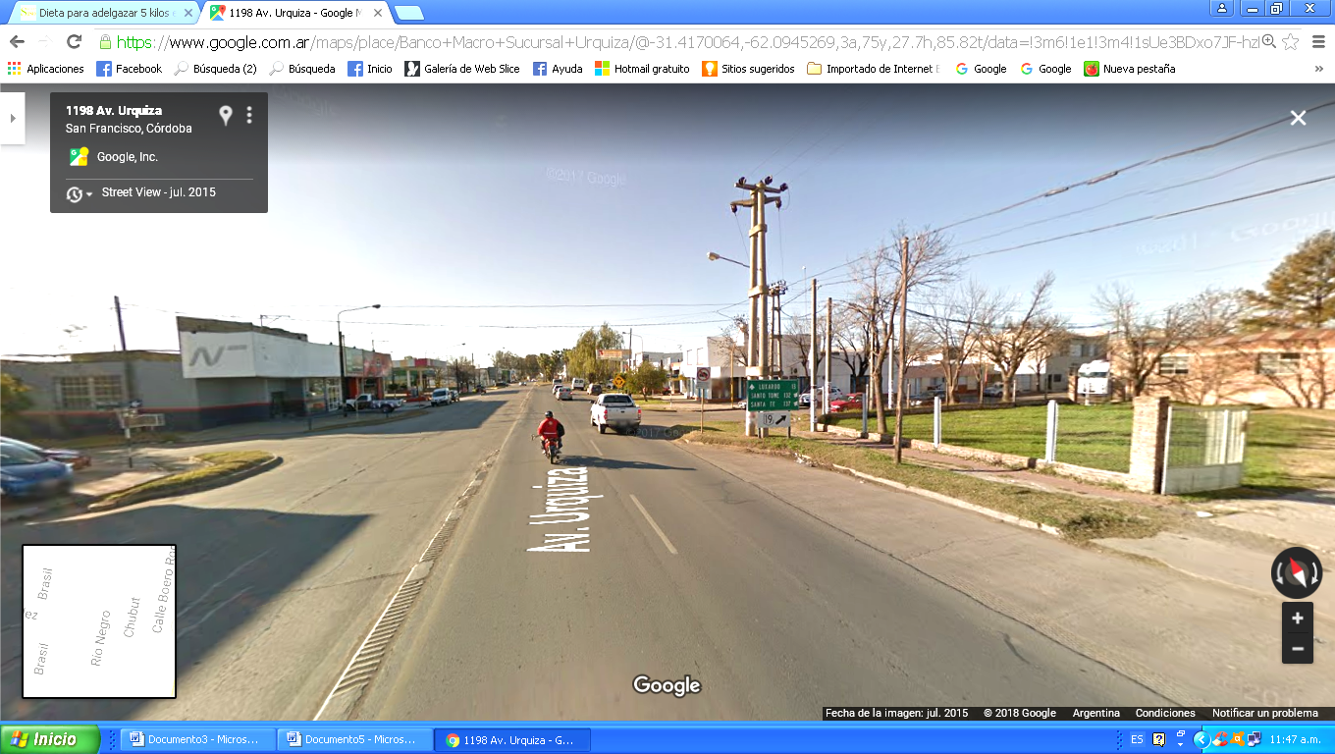
CROQUIS - ANEXO

